آموزش به بيماران هيستركتومي در زمان ترخيص
شماره بستري :

شماره پرونده : Unit No:
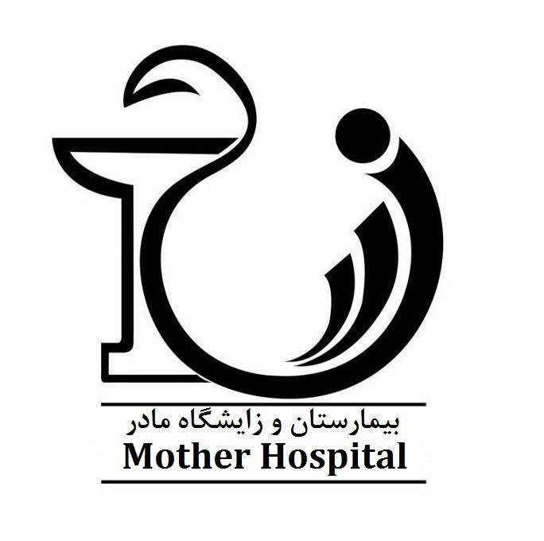
نام خانوادگي: | نام: | بخش:  اتاق:  تخت: | پزشك معالج
نام پدر: | تاريخ تولد: | بخش:  اتاق:  تخت: | تاريخ پذيرش

آموزش هاي زمان ترخيص توسط پزشك و پرستار
آموزش دارو | نام دارو |  |  | صبح | ظهر | شب | نحوه مصرف دارو
آموزش دارو |  |  |  |  |  |  | قبل از غذا بعد از غذا همراه غذا ناشتا موقع خواب با آب زیاد
آموزش دارو |  |  |  |  |  |  | قبل از غذا بعد از غذا همراه غذا ناشتا موقع خواب با آب زیاد
آموزش دارو |  |  |  |  |  |  | قبل از غذا بعد از غذا همراه غذا ناشتا موقع خواب با آب زیاد
رژیم غذایی |  | رژیم غذایی پرپروتئین همراه با ,Vit Cمیوه حات وسبزبجات تازه به بهبود زخم کمک می کند - اگر بعد از جراحی دچار یبوست شده اید بهتر است از سبزیجات ، نان های سبوس دار ، میوه ها و مایعات و روغن زیتون بیشتر استفاده نمائید . نوشيدن مقدار فراوان مايعات در طول روز توصیه می شود .  ساير............................................
مراقبت از زخم |  | زخم محل جراحي را خشك وتميز نگه داريد.در صورتیکه برای شما بخیه غیر قابل جذب استفاده شده است روز دهم جهت کشیدن بخیه به مطب یا اورژانس بيمارستان مراجعه نمایید.  ساير.............................................
وضعيت حركتی (ميزان فعاليت) |  | استراحت در منزل لازم است با این حال بطور منظم از جا برخاسته وحرکت نمایید، . میزان فعالیت را از کم شروع کرده ورفته رفته به آن بیافزایید راه رفتن پدیده بهبود را تسریع میکند.  از فعالیت سنگین مانند بلند کردن اجسام سنگین بیشتر از 2کیلوگرم ، و سرپا ایستادن طولانی پرهیز نمائید.  ساير................................................
زمان استحمام |  | يك روز بعد از ترخيص روزانه بعد از خارج كردن درن يا برداشتن پانسمان جراحي  ساير............................................
تاريخ و روز مراجعه بعدي : ...... روز پس از ترخيص به پزشك معالج مراجعه شود(.شماره تماس ونحوه برقراري ارتباط با پزشك معالج:
تلفن تماس بيمارستان : 37048323-051 تلفن اورژانس بيمارستان :37048143-051
كلينيك پرستاري آموزش سلامت : روزهای زوج هفته ساعت 10 تا 12 تلفن: 37048126 -051 فرم نظرسنجي
* در صورت نیاز به خدمات پرستاری در منزل نظیر تزریقات، سرم تراپی پانسمان انواع زخم، کشیدن بخیه ، کنترل علایم حیاتی به طور شبانه روزی می توانید با نزدیک ترین مراکز مشاوره پرستاری تماس بگیرید.
پيگيري پس از ترخيص آزمايشات ، راديوگرافي و پاتولوژي ( نمونه برداري) :
شماره تماس آزمايشگاه : 37048130-0510
** علائم هشدار دهنده: ترشحات چرکی ، سفید یا خونابه در محل زخم و جراحی ، یا محل عمل متورم و قرمز شد ه يا تب بالاي 38درجه یا علایم عفونت
چگونه مي توان از ابتلا به بيماري كوويد19پيشگيري كرد؟¨ به خاطر داشته باشيد اصل مهم در پيشگيري از ابتلا به کووید 19، استفاده صحيح از ماسک و پوشاندن کامل دهان و بینی ، تهويه مناسب ، فاصله گذاری اجتماعی (عدم حضور در مكان هاي شلوغ) ورعايت بهداشت دست است پس بكوشيم با رعايت اين موارد به سلامت خود،خانواده واجتماع كمك كنيم
فرد آموزش گيرنده |  |  | بيمار چهره به چهره پمفلت CD آموزشي
 |  |  | همراه بيمار نام و نام خانوادگي : نسبت با بيمار سن تحصيلات
توضيحات  مهر و امضاء پزشك معالج : مهر و امضاء پرستار آموزش دهنده : امضاء/ اثر انگشت بيمار/ همراه: |  |  | سايت آموزش |  |  |  |  | 